МИНИСТЕРСТВО ОБРАЗОВАНИЯ РЕСПУБЛИКИ БЕЛАРУСЬ

Учреждение образования

«Гродненский государственный университет имени Янки Купалы»

Факультет математики и информатики

Кафедра современных технологий программирования

Слабко Кирилл Андреевич

**Онлайн Библиотека Рассказов**

Курсовая работа

студента 2 курса специальности

1-40 01 01 «Программное обеспечение информационных технологий»

дневной формы получения образования

Научный руководитель

Олизарович Евгений Владимирович,

начальник информационно-

аналитического центра.

Гродно, 2019

**РЕЗЮМЕ**

Слабко Кирилл Андреевич

Курсовая работа – «Каталогизатор фильмов и игр». Работа содержит: 29 страницы, 18 иллюстраций, 6 использованных источника литературы и 2 приложения.

Цель курсовой работы: разработать онлайн библиотеку рассказов.

Актуальность данной работы обусловлена тем, что в наше время компьютерных технологий в общей сложности все люди давно пользуются различными программными приложениями, которые позволяют упростить жизнь. Актуальность электронной каталогизации информации и обеспечение доступа к ней, в настоящее время, особенно возрастает, так как при переходе на новые информационные технологии электронный каталог становится для пользователей одним из основных источников поиска необходимой информации.

Для реализации цели были поставлены следующие задачи:

1. Изучить литературу по данной теме.
2. Разработать веб-приложение.
3. Ознакомиться с базами данных и их использованием в приложении.

Объект исследования: веб-каталогизатор.

Предмет исследования: свойства и применение веб-каталогизаторов.

Методы исследования: сравнительный анализ, моделирование, абстрагирование.

**SUMMARY**

Slabko Kiryl Andreevich

Course work – "Catalogue of movies and videogames". Work contains: 29 pages, 18 illustrations, 6 of the used literature source and 2 applications.

Purpose of the course work: to develop a web-cataloguer of stories and tales.

The relevance of this work is caused by the fact that presently computer technologies in total all people use long ago various software applications which allow to simplify life. The relevance of electronic cataloguing of information and ensuring access to it, now, especially increases as upon transition to new information technologies the electronic catalog becomes one of the main sources of search of necessary information for users.

For realization of the purpose the following tasks were set:

1. To study literature on this subject.
2. To develop the application.
3. To practicing databases in real projects.

Research object: web-cataloguer.

Object of research: properties of cataloguers.

Research methods: comparative analysis, modeling, abstraction.

In references additional information on the С# language, using ASP.NET utilits and SQL-database.

**Содержание**

Содержание………………………………………………………………………..4

Введение…………………………………………………………………………...5

Глава 1. КАТАЛОГИЗАТОРЫ, КАК СРЕДСТВО УПОРЯДОЧЕННОГО ДОСТУПА К МЕДИАФАЙЛАМ…...………………………………………………………….……..7

1.1 Понятие каталогизатора…………………………..…………………………..7

1.2 Обзор программных решений………………………....……………………..7

1.3 Вывод по главе 1..…….……………………………………………………..10

Глава 2. ПРОЕКТИРОВАНИЕ ПРИЛОЖЕНИЯ “Online Library”………..….11

2.1Алгоритм работы приложения……………...….……………………………11

2.2Основные функции приложения…………………………………………….11

2.3 Проектирование интерфейса………………………………………………..12

2.4 Обоснование выбора среды обрабобтки……………...………………...….16

2.5 Вывод по главе 2……………………………………………………………..17

ГЛАВА 3 ПРОГРАММНАЯ РЕАЛИЗАЦИЯ ПРИЛОЖЕНИЯ………………18

3.1 Файлы приложения………………………………………………………….19

3.2 Базы данных………………………………………………………………….22

3.3 Вывод по главе 3……………………………………………………………..23

Заключение……………………………………………………………………….24

Список используемой литературы……………………………………………25

**ВВЕДЕНИЕ**

В мире компьютерных технологий требования к разрабатываемому ПО увеличиваются в связи с развитием технологического уровня мультимедийного оборудования. Важная роль уделяется не только функциональности, но и дизайну и удобству работы с ПО, его оформлению и свежим визуальным решениям.

В данной курсовой работе важное внимание уделялось созданию приложения для упрощения жизни (некоторая замена черновику, блокноту). Бывает такое, что ты находишь что-то очень интересное (рассказ или историю), но в данный момент просто нет времени на это. Веб-приложение «Online Library» поможет добавить интересующую книгу или рассказ в личный архив для дальнейшего ознакомления. Основой для идеи послужил любой другой веб-каталогизатор, который внедрён в поисковик многочисленных онлайн кинотеатров и онлайн каталогов. Вместо того, чтобы записать на блокнот или листик, который потом можно потерять или забыть, и был создан этот каталогизатор.

Раньше всё приходилось либо запоминать, либо записывать вручную, что теперь кажется совсем неудобным. Сейчас же, в век компьютерных технологий и больших прогрессов в этой сфере, на смену пришли очень удобные, надёжные, быстродействующие компьютерные системы. Для решения задач с использованием компьютерных систем используется специальное программное обеспечение, часто объединённое в крупные информационно-справочные системы.

В качестве среды программирования выбрана MS Visual Studio 2017 и язык программирования C#.

* Программа была сделана на ASP.NET – это платформа разработки [веб-приложений](https://ru.wikipedia.org/wiki/%D0%92%D0%B5%D0%B1-%D0%BF%D1%80%D0%B8%D0%BB%D0%BE%D0%B6%D0%B5%D0%BD%D0%B8%D0%B5), в состав которой входит: [веб-сервисы](https://ru.wikipedia.org/wiki/%D0%92%D0%B5%D0%B1-%D1%81%D0%B5%D1%80%D0%B2%D0%B8%D1%81), программная инфраструктура, модель программирования, от компании [Майкрософт](https://ru.wikipedia.org/wiki/%D0%9C%D0%B0%D0%B9%D0%BA%D1%80%D0%BE%D1%81%D0%BE%D1%84%D1%82). Цель работы: разработать онлайн архив данных. Главной отличительной стороной данного веб-приложения является - разделение ролей на пользователя и администратора.

В зависимости от роли клиента отмечается разный функционал:

* добавление/удаление рассказа;(админ)
* редактирование существующих и добавление новых пользователей;
* добавление рассказа в личный архив;(пользователь)
* удаление рассказа из архива;

Тема работы: «Разработка веб-каталогизатора рассказов».

# **ГЛАВА 1 КАТАЛОГИЗАТОРЫ, КАК СРЕДСТВО УПОРЯДОЧЕННОГО ДОСТУПА К МЕДИАФАЙЛАМ**

## **1.1 Понятие каталогизатора**

Сначала нам следует ознакомится с понятием каталогизатора и самим процессом каталогизации. Каталогизация – совокупность процессов, обеспечивающих создание и функционирование библиотечных каталогов.

Сама каталогизация собой подразумевает сортировку данных, создание каталога.

Каталог – в общем случае, понимается как список предметов, содержащий информацию, составленный с целью облегчения поиска этих объектов по какому-то признаку.

**1.2 Обзор программный решений для онлайн библиотеки**

С развитием интернета объёмы информации, хранящиеся на жёстких дисках, стали увеличиваться и со временем просто стало не удобно ей пользоваться, поэтому каталогизация стала неотъемлемой частью жизни и в общем системы. И это всё привело к задаче упорядочивания всего этого информационного потока, которая стала еще более актуальной.

Для решения такой задачи в крупных масштабах используют базы данных. Которые на первый взгляд и тяжелые, но в то же время у них огромный функционал, который упрощает пользование.

Упорядочить данные помогут специальные программы-каталогизаторы.

В наше время их появилось огромное количество, которые стали важной частью практически любого интернет-ресурса. Существует их очень много, и решают они целый спектр различных задач. Бывают каталогизаторы книг, компакт-дисков, музыкальных библиотек, не менее успешно используются универсальные каталогизаторы. Рассмотрим несколько примеров онлайн библиотек.

# **1.2.1 Литрес.ru**

Это магазин электронных книг, но в нем есть и бесплатный раздел, в котором представлено большое количество произведений классиков и современных авторов. Книги доступны для скачивания после авторизации на сайте. Очень приятный на вид сайт, наделён необходимым функционалом. На веб-ресурсе можно как приобретать платные издания, так и пользоваться бесплатными книгами.

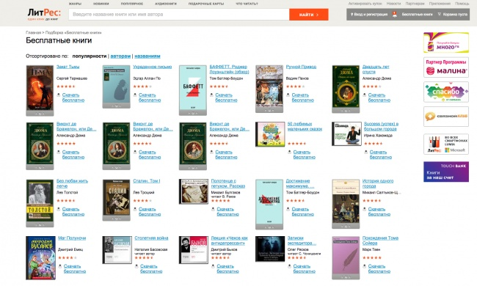

**Рисунок 1.1 – Литрес**

# **1.2.2 Библиотека Максима Мошкова**

Одна из самых первых электронных библиотек, которая была создана в 1994 году. Авторы и читатели ежедневно пополняют ее на добровольной основе. У сайта очень простой интерфейс, поэтому, когда зайдете туда, не переживайте: с вашим гаджетом все в порядке, это просто сайт такой. Сервис денег не берет, читать можно абсолютно все, но только онлайн. Скачать книгу нельзя.

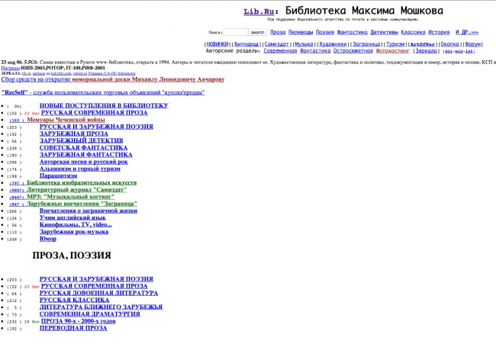

**Рисунок 1.2 – Библиотека Максиа Машкова**

Несмотря на, на первый взгляд, простое оформление сайта он обладает необходимым функционалом. Также сайт наделён поиском, что облегчает поиск необходимой книги.

**1.3 Выводы по главе 1**

Каталогизация – совокупность процессов, обеспечивающих создание и функционирование библиотечных каталогов. Каталоги предназначены для хранения необходимой информации об объектах, а также для осуществления поиска этих объектов по какому-то признаку. Примеры каталогизаторов помогают понять отчего стоит отталкиваться при создании подобных программ. Функционал и оформление, также, даёт представление, как должно выглядеть и работать веб-приложение.

**ГЛАВА 2**

**ПРОЕКТИРОВАНИЕ ПРИЛОЖЕНИЯ “Online Library”**

**2.1 Алгоритм работы приложения**

Сама работа с программой в основном связана с работой с базами данных. Также очень важную роль играет система ролей. В зависимости от роли предоставляется разный функционал. Так к примеру админ обладает более масштабным и значимым функционалом. Приложение должно позволять, как использовать уже существующие элементы в базе данных, так создавать новые элементы либо редактирование/удаление. И весь функционал должен быть подкреплён визуальной составляющей, которая представлена в Web forms.

**2.2 Основные функции приложения**

После запуска веб-приложения появляется главное меню онлайн библиотеки, в котором мы можем как ознакомиться с имеющимся каталогом библиотеки, так и добавить понравившийся экземпляр себе в личный архив. При нажатии на объекты как в личном архиве, так и в каталоге онлайн библиотеки, можно ознакомиться более конкретно с рассказом. Пользователь может использовать личный архив как вздумается, а именно добавлять либо удалять из него объекты. Также с главного окна можно попасть в Админ-панель, в которой можно:

1. добавление нового рассказа;
2. редактирование существующих элементов;
3. редактирование, добавление пользователей;

Также осуществляется сохранение всей информации. Работа напрямую происходит с базами данных, поэтому любое добавление, редактирование, удаление элементов сразу будет сохраняться в базе данных. Информация записывается в базу данных, которую можно будет в дальнейшем открыть и видоизменить отдельно.

**2.3 Проектирование интерфейса**

* + 1. **Проектирование интерфейса главного меню**

**Главный экран web-ресурса является очень важной частью любого web-сайта.**

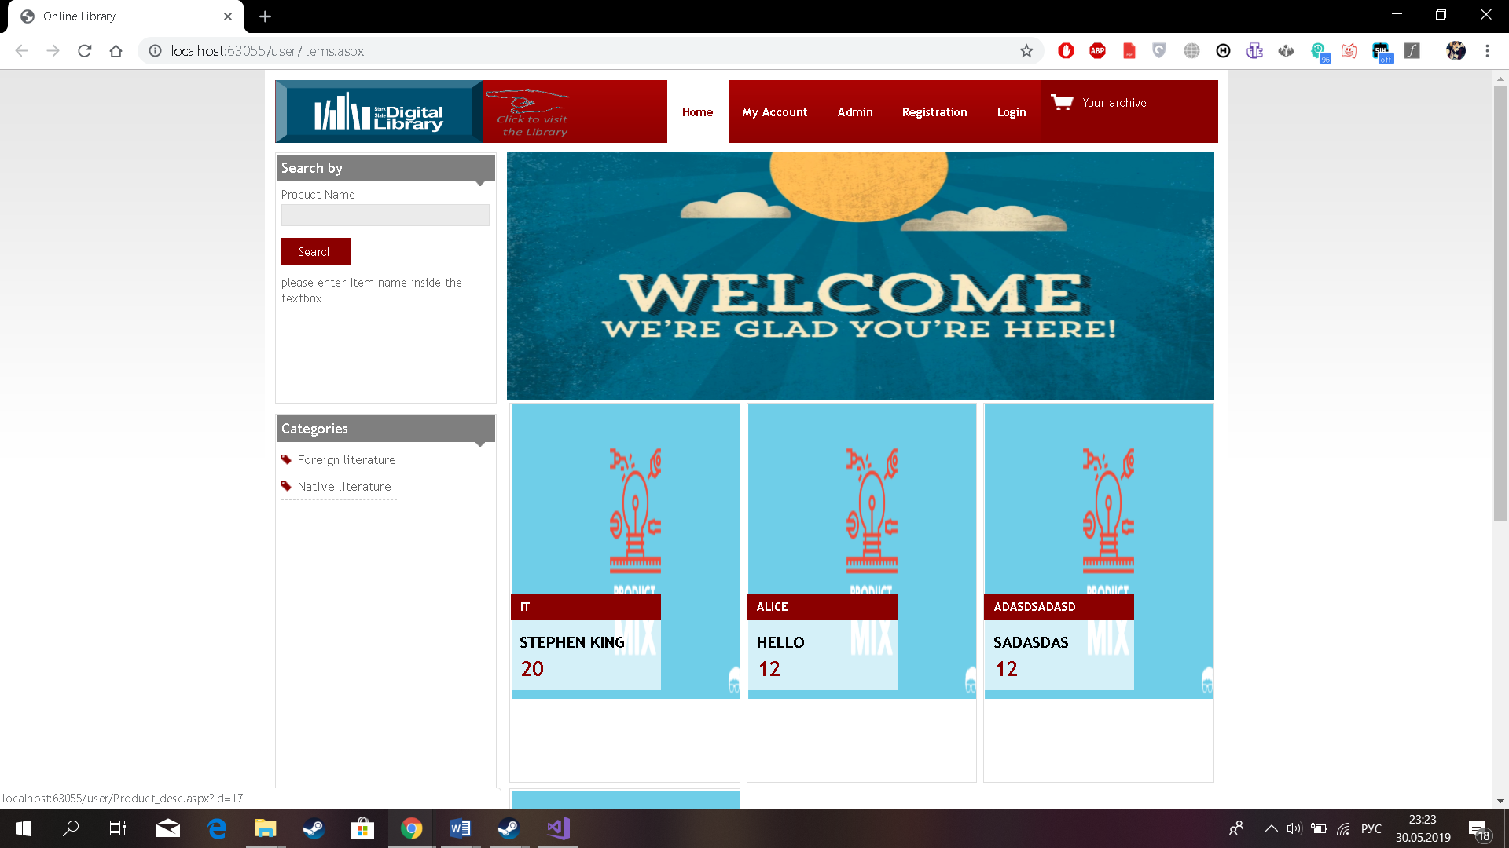

**Рисунок 2.1 – Проекция главной станицы**

На главной странице онлайн библиотеки представлены следующие элементы:

1. Search, осуществляет поиск по заданному критерию.
2. Categories, показывает каталоги заданной категории.
3. Home, переносит на главный экран.
4. Admin, перекидывает на окно авторизации админа.
5. Registration, осуществляет регистрацию пользователя.
6. Login/Logout взависимости от роли пользователя.
7. Your archieve, предоставляет личный архив пользователя.
   * + 1. **Проектирование описания товара**

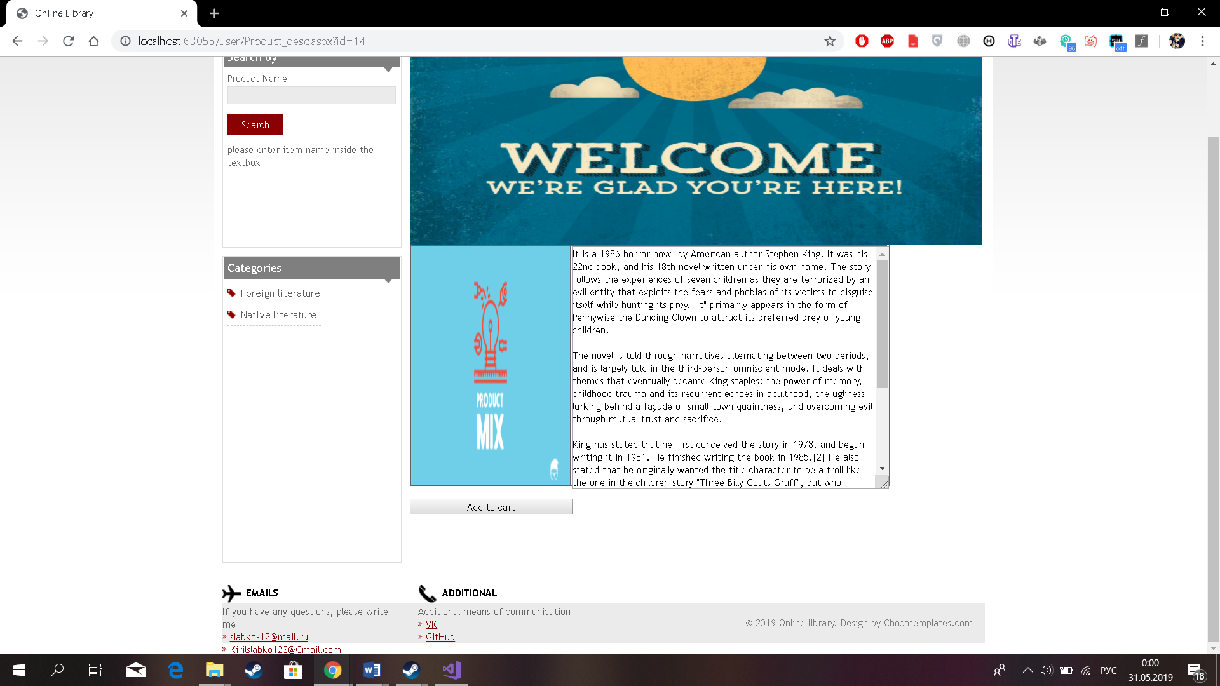

**Рисунок 2.2 – Проекция страницы описания товара**

Здесь пользователь может ознакомиться с выбранным товаром, а также добавить его в личный архив (Add to cart); В личном же архиве пользователь также может ознакомиться с добавленными элементами, а также удалить их.

При этом, если пользователь не авторизованный, он не сможет осуществить доступ к архиву.

* + 1. **Проектирование интерфейса админа**

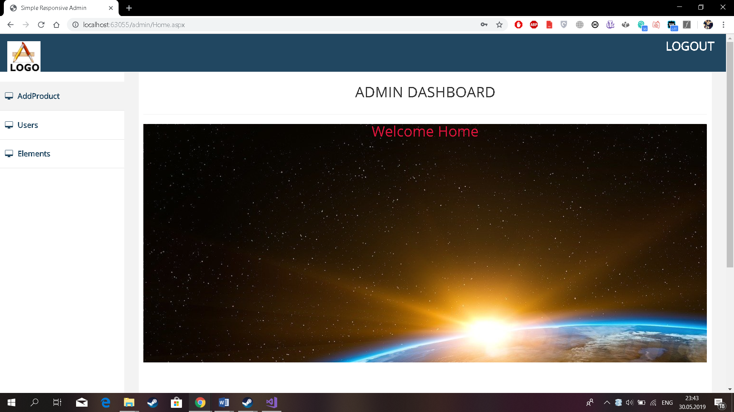

**Рисунок 2.3 – Проекция меню админа**

Здесь предоставлен следующий функционал:

1. AddProduct, перебрасывает нас на страницу добавления продукта.
2. Users предоставляет нам набор всех пользователей и даёт нам возможность изменять их.
3. Elements предоставляет возможность ознакомиться с имеющимся каталогом и, при необходимости, осуществить удаление данного элемента из базы каталога.
4. Logout, убирает с пользователя статус админ, и возвращает на главный экран.
   * + 1. **Проектирование интерфейса добавления товара**

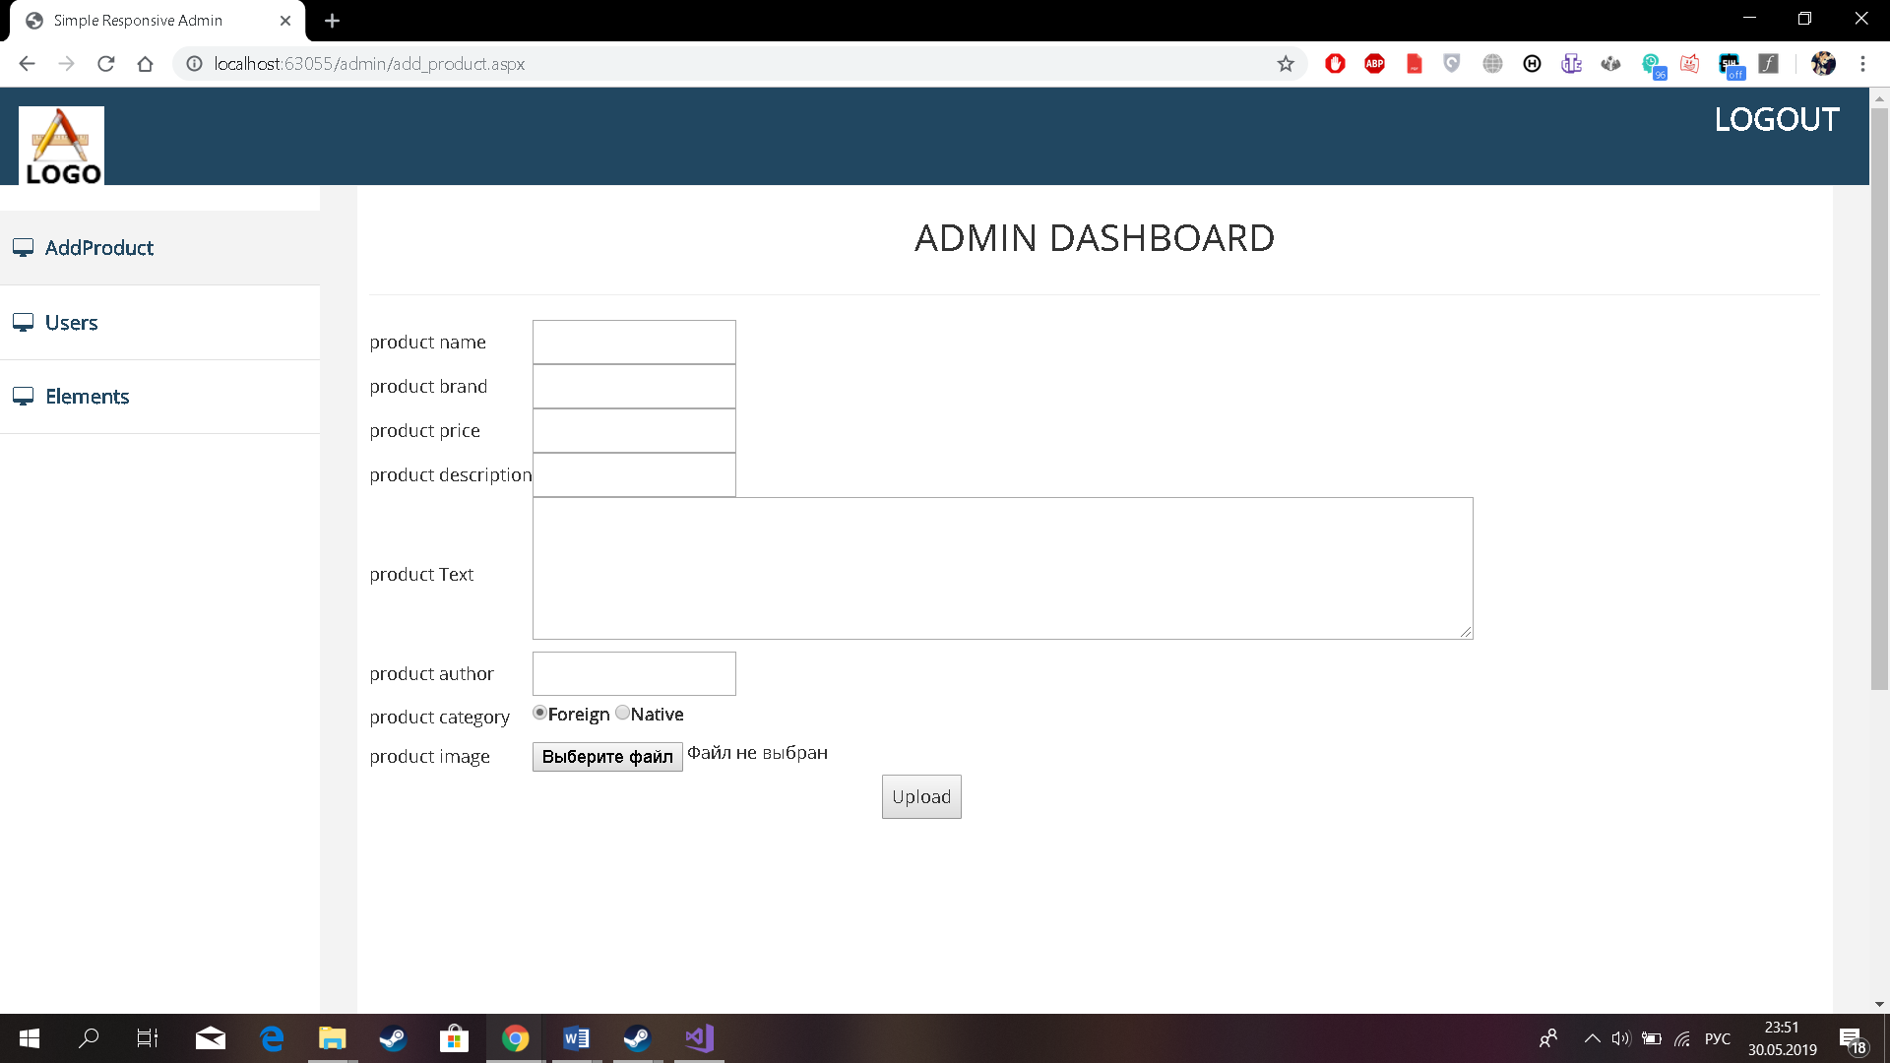

**Рисунок 2.4 – Проекция меню добавления товара**

Здесь админ может осуществлять добавление товара, при этом идёт проверка на правильность ввода. Картинка для продукта также выбрана по умолчанию.

* + - 1. **Проектирование интерфейса базы пользователей**

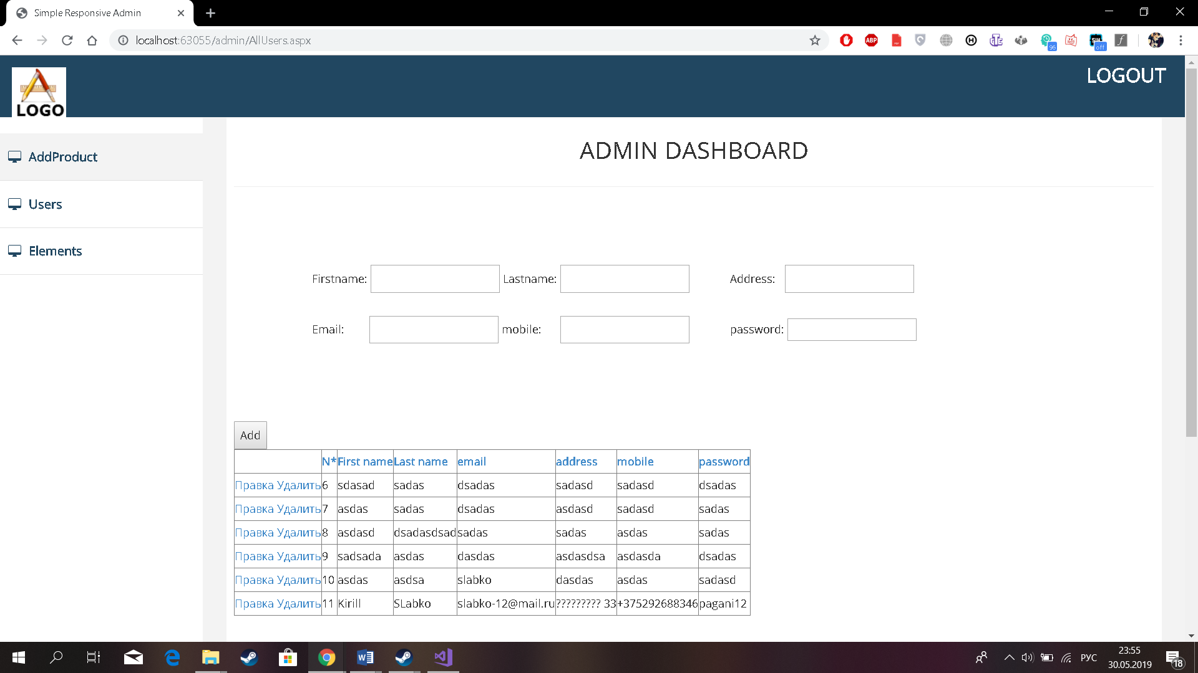

**Рисунок 2.5 – Проекция базы пользователей**

Здесь администратору предоставляется возможность как изменить данные имеющихся пользователей в базе сайта, так и добавить нового пользователя.

* 1. **Обоснование выбора средств разработки**

В качестве языка программирования для написания приложения был выбран C#. На сегодняшний момент язык программирования C# один из самых мощных, обладающий огромным функционалом. В настоящий момент на нем пишутся самые разнообразные приложения: от небольших компьютерных программок до крупных веб-порталов и веб-сервисов, обслуживающих ежедневно миллионы пользователей. В качестве платформы был выбран ASP.NET. ASP.NET предоставляет три платформы для создания веб-приложений. Веб-форм ASP.NET MVC и веб-страниц ASP.NET. Все три платформы стабильны и полноценны: замечательные веб-приложения можно создать с помощью любой из них. Независимо от того, какую платформу выберете, вы везде получите все преимущества и возможности ASP.NET.



Работа с базами данных помогла сократить время на написание многих функций, Базы данных обязательны к изучению. Это вызвано удобством и огромной вариативностью их применения.

* 1. **Выводы по главе 2**

В данной главе рассказывается о выборе средств разработки и о проектировании онлайн библиотеки, а также описан интерфейс. Здесь описан функционал программы, который она может выполнить. Объяснили почему решились использовать базы данных. А также объяснена необходимость использования системы ролей.

**ГЛАВА 3**

**ПРОГРАММНАЯ РЕАЛИЗАЦИЯ ПРИЛОЖЕНИЯ**

По структуре проект состоит их следующего набора элементов: admin, Business_layer, DataAccess, images, user. В папке admin содержатся все веб-формы, в которых админ учавствует(Presentation layer), а папка business_layer содержит бизнес логику приложения, а также классы объектов (пользователи и продукты), которые используются в проекте. Папка “DataAccess” содержит классы, в которых осуществляется доступ бизнес объектов к самой базе данных. В images хранятся картинки продуктов. В user предоставлен уровень представления пользователя, все веб-формы в которых задействован пользователь.

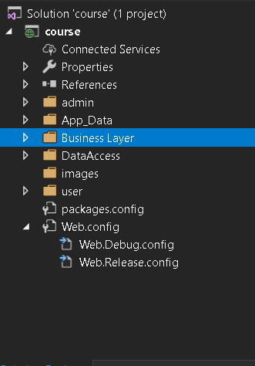

**Рисунок 3.1 – обозреватель решений**

Теперь же приступим к реализации самой программы.

* 1. **Файлы приложения**

Начнём рассмотрение папок приложения. Admin и user это папки представления в которых содержатся только web-формы и вызывают методы из других папок.

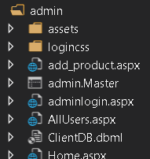

**Рисунок 3.2 – admin**

В папке admin содержится admin.master, который является внешней оболочкой страницы админа. Все последующие файлы:

Add_product.aspx - web-форма добавления продукта, которую можно вызвать из главного экрана.

Adminlogin.aspx - web-форма авторизации админа, при успешной авторизации перебрасывает на Home.aspx

AllUsers.aspx - web-форма отображения данных всех пользователей и редактирования их

Home.aspx - web-форма окна приветствия админа

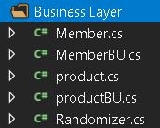

**Рисунок 3.3 – BusinessLayer**

В папке **BusinessLayer** содержатся бизнес-объекты и бизнес-логика для них:

Member.cs – класс пользователя.

MemberBU.cs – класс бизнес логики для пользователя.

Product.cs – класс продукта, с верификацией.

ProductBU.cs - класс бизнес-логики продукта.

Randomizer.cs – класс, предназначенный для избежания повторных названий у картинок.

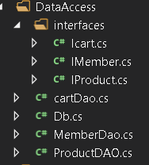

**Рисунок 3.4 – DataAccess**

DataAccess – это так называемый Data access layer, где происходит непосредственно работа с sql-запросами (databases). DataAccess состоит из папки интерфейсов и классов работы с объектами бизнес-логики.

Классы:

CartDao.cs – предназначен для работы с личным архивом пользователя (добавление, удаление, проверка на существование продукта).

Db.cs – нужен для работы с базами-данных.

MemberDao.cs - предназначен для c пользователем (добавление, поиск по id, проверка на существование).

ProductDao.cs - предназначен для работы с продуктом (добавление, удаление, проверка на существование продукта, поиск по id).

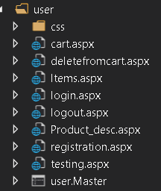

**Рисунок 3.4 – user**

В данной папке user содержатся web-формы представление (Presentation layer). user.master, который является внешней оболочкой страницы пользователя. Файлы:

Cart.aspx – web-форма личного архива пользователя, в который можно попасть только после успешной авторизации пользователя.

Deletefromcart.aspx – web-форма, в которой можно более подробно ознакомиться с продуктом, добавленным в архив, а также удалить его.

Items.aspx – web-форма продуктов, добавленных администратором. Внедрён поисковик, через который можно найти интересующий продукт.

Login/logout – web-форма авторизации и выхода пользователя с сайта.

Product_desc.aspx – web-форма описания товара, можно ознакомиться более подробно с файлом, а также добавить его в личный архив.

Registration.aspx – web-форма регистрации пользователя.

**3.2 Базы данных**

Работа с базами данных осуществляется благодаря TableAdapter и BindingSourse. TableAdapter - некоторый компонент который обеспечивает взаимодействие между базами данных и приложением. Работа осуществляется благодаря Sql-запросам.

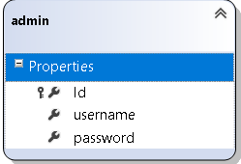 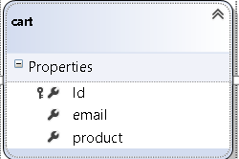

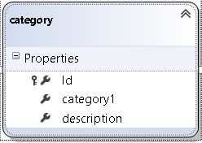

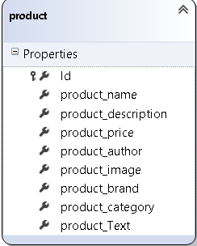 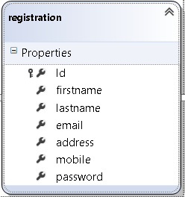

**Рисунок 3.5 – Базы данных**

* 1. **Вывод по главе 3**

На основании предыдущего проектирования была разработана архитектура системы, которая бы позволяла достигнуть поставленной задачи на перспективной, представляющей академический интерес, платформе.

Были выделены все необходимые для работы решения компоненты. Также были выделены сложные зависимости проекта, с описанием основных зависимостей.

Таким образом мы рассмотрели функционал веб-приложения.

**ЗАКЛЮЧЕНИЕ**

В ходе работы над проектом было разработано решение, отвечающее изначальной задаче.

Целью данной работы была реализация Веб – сайта каталогизатора с встроенной системой авторизации. Что представляло высокий академический интерес. Ведь позволило изучить аспекты работы Asp.NET Core, его популярные пакеты, и пакетные менеджеры, его потенциал. Помимо этого, были изучены аспекты работы с Html, CSS. Получены навыки C# программирования, и работы с использованными средствами.

Программные средства были установлены заранее, и часть функционала реализована ради более полного их задействования. Что бы улучшить получение опыта и понимания использованных технологий.

В процессе анализа предметной области, были выделены сущности системы, реализующие необходимый функционал, было определено, как приложение должно себя вести и из чего состоять.

В результате выполнения курсовой работы цель была достигнута, задачи выполнены и была разработано веб-приложение-каталогизатор для ведения учета рассказов.

**Список использованных источников**

1. Asp.net: https://metanit.com/sharp/mvc5/

2. W3schools: все о разработки сайтов (html, css.. ) https://www.w3schools.com/

3. YouTube Live Streaming API Overview - <https://developers.google.com/youtube/v3/live/getting-started>

4. Asp.net Core и MVC: <https://docs.microsoft.com/ru-ru/aspnet/core/?view=aspnetcore-2.2>

5. Sass: Упрощение манипуляции визуального кода https://sass-lang.com/guide 6. Web Architectures: https://docs.microsoft.com/en-us/dotnet/standard/modern-web-apps-azure-architecture/common-web-application-architectures

Приложение 1

**Admin.master**

<%@ Master Language="C#" AutoEventWireup="true" CodeBehind="admin.master.cs" Inherits="course.admin.admin" %>

<!DOCTYPE html>

<html xmlns="http://www.w3.org/1999/xhtml">

<head>

<meta charset="utf-8" />

<meta name="viewport" content="width=device-width, initial-scale=1.0" />

<title>Simple Responsive Admin</title>

<!-- BOOTSTRAP STYLES-->

<link href="assets/css/bootstrap.css" rel="stylesheet" />

<!-- FONTAWESOME STYLES-->

<link href="assets/css/font-awesome.css" rel="stylesheet" />

<!-- CUSTOM STYLES-->

<link href="assets/css/custom.css" rel="stylesheet" />

<!-- GOOGLE FONTS-->

<link href='http://fonts.googleapis.com/css?family=Open+Sans' rel='stylesheet' type='text/css' />

</head>

<body>

<form id="f1" runat="server">

<div id="wrapper">

<div class="navbar navbar-inverse navbar-fixed-top">

<div class="adjust-nav">

<div class="navbar-header">

<a class="navbar-brand" href="Home.aspx">

<img src="assets/img/logo.png" />

</a>

</div>

<span class="logout-spn" >

<a href="../user/items.aspx" style="color:#fff;">LOGOUT</a>

</span>

</div>

</div>

<!-- /. NAV TOP -->

<nav class="navbar-default navbar-side" role="navigation">

<div class="sidebar-collapse">

<ul class="nav" id="main-menu">

<li class="active-link">

<a href="add_product.aspx" ><i class="fa fa-desktop "></i>AddProduct </a>

</li>

<li >

<a href="AllUsers.aspx" ><i class="fa fa-desktop "></i>Users </a>

</li>

<li >

<a href="ElementsforRedact.aspx" ><i class="fa fa-desktop "></i>Elements </a>

</li>

</ul>

</div>

</nav>

<!-- /. NAV SIDE -->

<div id="page-wrapper" >

<div id="page-inner">

<div class="row">

<div class="col-lg-12">

<h2 style="text-align:center;">ADMIN DASHBOARD</h2>

</div>

</div>

<!-- /. ROW -->

<hr />

<!--content Area-->

<asp:ContentPlaceHolder ID="c1" runat="server"></asp:ContentPlaceHolder>

</div>

<!-- /. PAGE INNER -->

</div>

<!-- /. PAGE WRAPPER -->

</div>

</form>

</body>

</html>

Приложение 2

User.master

<%@ Master Language="C#" AutoEventWireup="true" CodeBehind="user.master.cs" Inherits="course.user.user" %>

<!DOCTYPE html PUBLIC "-//W3C//DTD XHTML 1.0 Transitional//EN" "http://www.w3.org/TR/xhtml1/DTD/xhtml1-transitional.dtd">

<html xmlns="http://www.w3.org/1999/xhtml">

<head>

<title>Online Library</title>

<meta http-equiv="Content-type" content="text/html; charset=utf-8" />

<link rel="stylesheet" href="css/style.css" type="text/css" media="all" />

</head>

<body>

<form id="f1" runat="server">

<!-- Shell -->

<div class="shell">

<!-- Header -->

<div id="header">

<h1 id="logo" >

<img src="css/images/Library.png" height="64" width="300" alt="" />

</h1>

<!-- Cart -->

<div id="cart"> <a href="cart.aspx" class="cart-link">Your archive</a>

</div>

<!-- End Cart -->

<!-- Navigation -->

<div id="navigation">

<ul>

<li><a href="items.aspx" class="active">Home</a></li>

<li><a href="#">My Account</a></li>

<li><a href="../admin/adminlogin.aspx">Admin</a></li>

<li><a href="registration.aspx">Registration</a></li>

<%

if(Session["user"]==null)

{

%>

<li><a href="login.aspx">Login</a></li>

<%

}

else

{%>

<li><a href="logout.aspx">logout</a></li>

<%

}

%>

</ul>

</div>

<!-- End Navigation -->

</div>

<!-- End Header -->

<!-- Main -->

<div id="main">

<div class="cl">&nbsp;</div>

<!-- Content -->

<div id="content">

<img src="https://cdn-images-1.medium.com/max/1200/1*56D27aV6HKexBFVGXX9Ccw.png" width="720" height="252" alt="" />

<!-- End Content Slider -->

<!-- Products -->

<div class="products">

<!--this is content area-->

<asp:ContentPlaceHolder ID="c1" runat="server"></asp:ContentPlaceHolder>

</div>

<!-- End Products -->

</div>

<!-- End Content -->

<!-- Sidebar -->

<div id="sidebar">

<!-- Search -->

<div class="box search">

<h2>Search by <span></span></h2>

<div class="box-content">

<label>Product Name</label>

<input type="text" class="field" id ="searchtextbox" />

<input type="button" class="search-submit" value="Search" onclick="search()" />

<p> please enter item name inside the textbox</p>

</div>

</div>

<!-- End Search -->

<!-- Categories -->

<div class="box categories">

<h2>Categories <span></span></h2>

<div class="box-content">

<ul>

<asp:DataList ID="dd" runat="server">

<ItemTemplate>

<li><a href="items.aspx?category=<%#Eval("category") %>"><%#Eval("category") %></a></li>

</ItemTemplate>

</asp:DataList>

</ul>

</div>

</div>

<!-- End Categories -->

</div>

<!-- End Sidebar -->

<div class="cl">&nbsp;</div>

</div>

<!-- End Main -->

<!-- Side Full -->

<div class="side-full">

<!-- Text Cols -->

<div class="cols">

<div class="cl">&nbsp;</div>

<div class="col">

<h3 class="ico ico1">emails</h3>

<p>If you have any questions, please write me </p>

<p class="more"><a href="http://slabko-12@mail.ru" class="bul">slabko-12@mail.ru</a></p>

<p class="more"><a href="http://Kirilslabko123@gmail.com" class="bul">Kirilslabko123@Gmail.com</a></p>

</div>

<div class="col">

<h3 class="ico ico2">Additional</h3>

<p>Additional means of communication</p>

<p class="more"><a href="https://vk.com/assassindark" class="bul">VK</a></p>

<p class="more"><a href="https://github.com/M1zy/" class="bul">GitHub</a></p>

</div>

<!-- End Text Cols -->

</div>

</div>

<!-- End Side Full -->

<!-- Footer -->

<div id="footer">

<p class="right"> &copy; 2019 Online library. Design by <a href="http://chocotemplates.com">Chocotemplates.com</a> </p>

</div>

<!-- End Footer -->

</div>

<!-- End Shell -->

</form>

<script type="text/javascript">

function search() {

window.location = "items.aspx?search=" + document.getElementById("searchtextbox").value;

}

</script>

</body>

</html>